Дата проведення уроку: 15.05. 2020р.
Група: О-3
Професія : Озеленювач
Майстер в/н О.Л.Засядько вайбер: 068-07-62-168
ел.пошта: zelene3004@gmail.com
Урок № 15.
Тема уроку: Фарбування садових диванів.
Мета уроку:
Навчальна – Формувати уміння та новички учнів при фарбування садових диванів.
Дидактичне забезпечення уроку: опорний конспект, відео-урок-силка .

Структура уроку:
1.Повторення попереднього матеріалу 9.30-11.00
На минулому уроці ми вивчали тему «Заготівля садового грунту».
Будь ласка, дайте відповіді на питання (відповідайте письмово та присилайте відповіді на вайбер) стосовно минулої теми уроку. Ці питання середнього та початкового рівня, за кожну правильну відповідь Ви отримуєте 0,5 балів.

1. Які типи ґрунтів ми розглядали на минулому уроці ?
2. У чому полягає особливість заготівлі садового грунта?
3. Які правила безпеки праці обов’язково повинен виконувати озеленювач при виконанні робіт по заготівлі садового ґрунту?
4. Для чого треба прибирати листя у місті?
5. Чи можна спалювати опале листя і чому?
6. Для чого треба заготовлювати садовий грунт?
7.Як компостувати садовий грунт для заготівлі?
8. Куди складаємо садовий грунт?
9. Що повинно бути в аптечці, яку озеленювач бере з собою на ділянку?
10. Які правила дорожного руху треба виконувати озеленювачу при пересуванні містом?
2.Пояснення нового матеріалу 11.00-13.30
Тема уроку : Фарбування садових диванів.
Інструкції з охорони праці
Озеленювачем може працювати особа, яка досягла 18-річного віку, має професійно-технічну освіту відповідного напряму, пройшла навчання та стажування з безпечних методів і прийомів ведення робіт, а також пройшла вступний інструктаж з питань охорони праці та первинний інструктаж на робочому місці і не має протипоказань до виконання обов’язків за станом здоров’я.
У своїй діяльності озеленювач знає та застосовує: особливості вирощування рослин та інших зелених насаджень; правила експлуатації та обслуговування механізмів під час посадки зелених насаджень і догляду за ними; агротехнічні особливості декоративних рослин; правила оброблення зелених насаджень отрутохімікатами та аерозолями; способи пакування, навантаження та розвантаження великомірних дерев та інших вантажів; способи художнього формування крон дерев і кущів; способи улаштування партерних газонів, килимово-мозаїчних квітників; способи одернування фігурних площ.
В обов’язки озеленювача також входить: готування насінного та садильного матеріалу; посів газонних трав на горизонтальних поверхнях; організація механізованого поливання дерев, чагарникових рослин та газонних трав; виконання робіт з ремонту ґрунтових, гравійних та щебеневих доріжок у парках, садах і скверах тощо.
Під час роботи на озеленювача можуть впливати такі небезпечні і шкідливі чинники, як: гострі кромки, задирки і шорсткість на поверхнях посадкових матеріалів, робочого інвентарю та інструментах, отруєння пестицидами та ядохімікатами; дія рухомих частин використовуваних механізмів, теплові удари; ураження електрострумом; інші негативні фактори.
З метою дотримання правил охорони праці озеленювач повинен: неухильно керуватися вимогами правил внутрішнього трудового розпорядку, які діють на підприємстві, інструкцій з охорони праці та безпечного ведення робіт, з пожежної безпеки та електробезпеки; бути уважним при виконанні озеленювальних робіт, забезпечити раціональну організацію своєї праці; не передоручати свою роботу іншим особам; у разі виникнення аварійних ситуацій діяти згідно з відповідним планом реагування; ефективно використовувати засоби індивідуального захисту відповідно до характеру й умов праці; використовувати інструменти і пристрої тільки за призначенням; не торкатися до рухомих частин механізмів, а також електричних дротів, кабелів, які перебувають під напругою; знати місцезнаходження аптечки, первинних засобів пожежогасіння та вміти користуватися ними; не ховатись від дощу під час грози під машинами, під одинокими деревами, а також в копицях тощо, які височіють над місцевістюзнати та вміти надавати домедичну допомогу потерпілому в разі нещасного випадку; дотримуватись правил особистої гігієни; не приступати і не виконувати роботу у стані алкогольного, наркотичного або медикаментозного сп’яніння, у хворобливому або стомленому стані.
Озеленювач забезпечується спеціальним робочим одягом, а також необхідними засобами індивідуального захисту за встановленими галузевими нормами.
Вимоги безпеки перед початком роботи
Перед початком роботи озеленювач повинен: одягти спецодяг та перевірити справність засобів індивідуального захисту; визначитися щодо характеру, обсягу і місця виконання робіт, особливості їхньої реалізації, способу переїзду до робочого місця, дізнатися про наявність небезпечних місць; перевірити цілісність тари (піддонів, ящиків, кошиків, відер, контейнерів тощо), справність ручного інвентарю; перевірити справність сигнальних пристроїв та первинних засобів пожежогасіння. Скачайте та роздрукуйте плакат «Загальні правила гасіння пожежі»
Забороняється: перевезення людей до місця роботи в кількості більшій за кількість обладнаних сидіннями місць та перевезення людей у кузові автомобіля стоячи; перевезення засобів праці (вила, лопати, сапи і т.п.) з відкритими ріжучими частинами тощо.
Вимоги безпеки під час виконання роботи
При переїзді на роботу та з роботи інструменти мають бути в чохлі.
Під час перенесення ручного інструменту для обробітку ґрунту повинна дотримуватись безпечна дистанція між працівниками.
При роботі з пестицидами слід дотримуватись вимог Закону України від 02.03.1995 № 86/95-ВР «Про пестициди і агрохімікати».
Не дозволяється починати роботи по догляду за рослинами на ділянках, де застосовувались агрохімікати, з порушенням встановлених гранично допустимих строків виходу людей на оброблені препаратами площі.
Не дозволяється використовувати тару від мінеральних добрив для зберігання продуктів, фуражу, води тощо.
При сівбі та садінні слід: переконатись у наявності й справності пристосувань для очищення робочих органів агрегату; перевірити наявність, справність та надійність кріплення захисних кожухів і огороджень механічних приводів робочих органів; перевірити наявність пристроїв для підключення двосторонньої сигналізації та переконатись у їх справності.
Під час висаджування саджанців за допомогою саджального агрегату не дозволяється: замінювати порожній ящик з-під розсади повним ящиком на ходу агрегату; відволікатись від роботи і відволікати інших працівників; сходити з агрегату і вискакувати на нього на ходу; підводити руку ближче як на 3 см до тримачів саджанців та інших небезпечних зон агрегатів.
Під час ручного проріджування рослин сапами слід забезпечити, щоб: працівники розміщувались на ділянці уступами; ручні роботи не проводились на ділянках, де одночасно проводяться механізовані роботи.
При завантажувальних роботах слід забезпечити, щоб: перенесення вантажів на транспортні засоби здійснювалось у рукавицях; складання ящиків на майданчику проводилося за затвердженою схемою; не допускалося захаращення робочих місць відходами продукції; не допускалося перебування працівників у радіусі дії стріли завантажувача.
Під час обрізування дерев та кущів механізованим способом потрібно дотримуватися таких вимог: під час підйому та опускання платформи необхідно перебувати на своїх робочих місцях, міцно тримаючись за поручні; не допускається перебування на платформі сторонніх осіб; під час переїзду агрегату озеленювач повинен зійти з платформи; забороняється перебування працівника під піднятою платформою.
Механізований інструмент слід включати тільки після того, як його різальна частина повністю охопить гілку.
Заточування й ремонт механізованого інструменту необхідно виконувати після від’єднання його від джерела живлення.
Не дозволяється натягувати, перекручувати та перегинати кабелі чи ставити на них вантажі.
Під час використання драбини-стрем’янки слід дотримуватись таких вимог: не працювати вдвох на одній драбині; не переходити з драбини на дерево; не стояти однією ногою на драбині, а іншою на дереві; не працювати механізованим інструментом на драбині з неогородженим робочим майданчиком.
Працюючи на розсувній драбині-стрем’янці, потрібно розміщуватись на робочому майданчику таким чином, щоб завжди було три точки опори: дві ноги – рука, дві ноги – корпус.
Обрізування гілок необхідно проводити в денний час. Роботи припиняються при силі вітру понад 5 м/с, у туман, грозу, дощ та після дощу до підсихання стовбура та основних скелетних гілок. Коли переглядати інструкцію 4. Вимоги безпеки після закінчення роботи
Після закінчення роботи озеленювачу необхідно подбати про порядок на своєму робочому місці та скласти інструмент, пристосування і матеріали у відведені для зберігання місця.
Повідомити безпосереднього керівника про закінчення роботи, наявні нештатні ситуації та вжиті заходи реагування.
Зняти спецодяг, очистити його від бруду та розмістити у відведеному для зберігання місці. Вмитися (сполоснутися під душем), переодягнутися.
Вимоги безпеки в аварійних ситуаціях
У разі порушення цілісності обладнання, появи на агрегатах диму, полум’я, виявленні незвичного шуму або вібрації, загорянні приміщення, вибуху ємностей та в інших аварійних ситуаціях слід негайно сповістити про аварію інших працівників, припинити роботу, вивести їх із небезпечної зони, доповісти про ситуацію керівництву підприємства, за необхідності викликати аварійний підрозділ.
При виявленні вибухонебезпечних предметів роботу потрібно негайно зупинити та вивести людей на безпечну відстань. Також слід організувати охорону таких предметів.
Якщо стався нещасний випадок, а також при раптовому захворюванні необхідно: усунути дію на організм небезпечних та шкідливих факторів, які загрожують здоров’ю і життю потерпілого; надати потерпілому невідкладну допомогу, а в разі потреби викликати швидку медичну допомогу.
Джерело:
https://www.sop.com.ua/news/2626-dostup-do-deklaratsy-na-roboti-pdvishcheno-nebezpeki-vdkrito-derjprats
- Організація робочого місця
Студентам доцільно звернути увагу на те, що чисельність персоналу підприємства визначається кількістю робочих місць.
Робоче місце — це закріплена за окремим працівником просторова зона, оснащена засобами праці, необхідними для виконання певної роботи.
Організація робочого місця повинна сприяти максимальній ефективності процесу праці й бути гідною людини. Вона визначає продуктивність праці працівника та її якість.
Організація робочого місця — це система заходів щодо його спеціалізації, оснащення необхідними засобами і предметами праці, їхнього розміщення на робочому місці, його зовнішнього оформлення і створення належних умов праці. Конкретний зміст цих заходів визначається характером і спеціалізацією робочого місця, його видом і значенням у виробничому процесі.
Основними напрямами в організації робочих місць вважають:
— ефективне розміщення устаткування, оснащення, предметів праці;
— раціональну спеціалізацію;
— освітлення робочої площі;
— обслуговування;
— умови безпечної й високопродуктивної праці
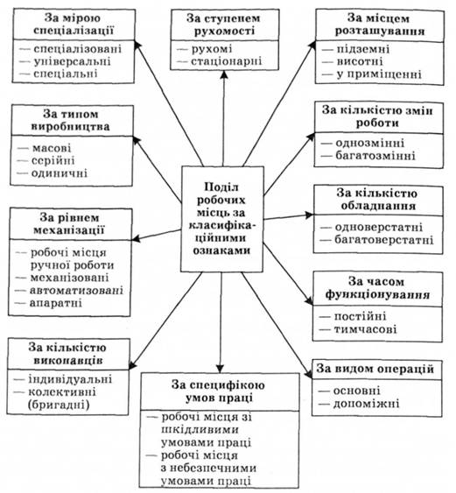
Класифікація робочих місць за різними ознаками.
Крім того, важливе значення має безпека розміщення й оснащення робочого місця.
Комплексне оснащення робочого місця є необхідною передумовою ефективної організації процесу праці. Однак не менш важливим е раціональне просторове розміщення засобів оснащення на робочому місці
Основні елементи оснащення робочого місця
Тин оснащення | Елементи оснащення
Основне технологічне обладнання | Верстати, машини, агрегати, автоматичні лінії, пульти дистанційного управління тощо
Допоміжне обладнання | Засоби для складання та транспортування продукції, підйомні пристрої та ін.
Організаційне оснащення | Засоби для розміщення і зберігання пристроїв, допоміжних матеріалів; засоби освітлення та догляду за обладнанням та робочими місцями, предмети виробничого інтер'єру тощо
Технологічне оснащення | Пристрої та інструменти
так, щоб забезпечити зручність їх обслуговування, вільний доступ до механізмів, економію рухів і пересувань працівника, зручну робочу позу, гарний огляд робочої зони, безпеку праці, економію виробничої площі, зручний взаємозв'язок із суміжними робочими місцями, з підлеглими і керівниками. Забезпечення цих умов досягається в процесі планування робочих місць.

Планування робочого місця
Планування робочого місця передбачає раціональне розміщення у просторі матеріальних елементів виробництва, зокрема устаткування, технологічного та організаційного оснащення, а також робітника.
Рівень організації праці на конкретному робочому місці залежить також від якості його обслуговування.
Обслуговування робочого місця передбачає своєчасне забезпечення його всім необхідним, включаючи технічне обслуговування (налагодження, регулювання, ремонт); регулярну подачу необхідних видів енергії, інформації та витратних матеріалів; контроль якості роботи обладнання, транспортне та господарське обслуговування (прибирання, чищення обладнання тощо).
Технологічний процес.
- Опис технологічного процесу фарбування садових диванів:

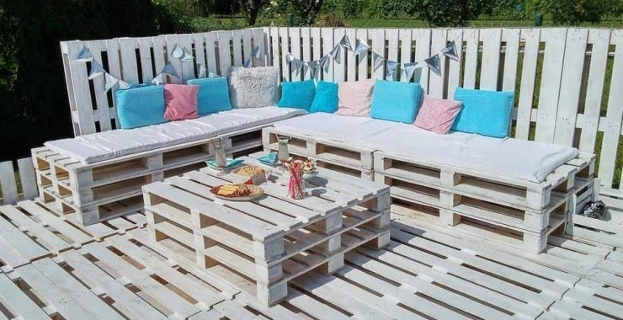
Досить цікавим і творчим вважається процес з благоустрою дачного будиночка або ділянки. Не варто забувати, що така робота відноситься до енергоємної і потребує ретельності.
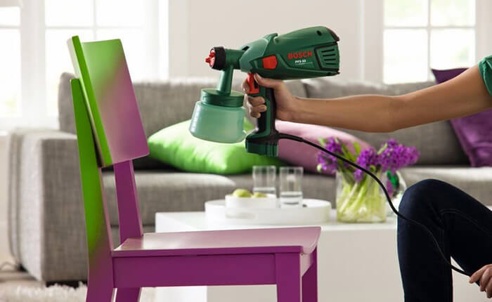
Кожен господар бажає створити унікальну і комфортну обстановку для відпочинку та роботи з мінімальною затратою часу і власних сил. Власноручне фарбування складових меблів і декору для інтер'єру будинку або лазні істотно заощадить кошти, а також надасть шанс для польоту фантазії.

Незалежно від виду дерева або інших матеріалів, для їх фарбування існують певні етапи проведення підготовчих робіт, а саме:
- Очищення матеріалу
- Шліфувальні роботи, при необхідності
- Грунтування
- Фарбування виробу
- Заключне лакування.
Мотивуючись задуманим кінцевим результатом, до перерахованого списку можуть додатися додаткові дії, наприклад застосування спеціалізованих пристосувань, складів, а також шаблонів.

Чим фарбувати?
Для власноручного фарбування меблів для лазні та дачі фахівці рекомендують фарбувальні суміші на водній основі. В основному це пов'язано з підвищенням безпеки при фарбуванні вручну без застосування захисних заходів. У разі фарбування в безлюдному приміщенні, яке можна провітрювати весь період сушіння поверхонь вироби можна використовувати і інші засоби, на більш агресивній основі. Те ж саме стосується процесу сушіння на відкритому повітрі в умовах гарної погоди, якщо є така можливість.
До числа найбільш популярних барвників відноситься акрилова фарба, оскільки вона відрізняється відсутністю запаху, а також з легкістю розбавляється водою. Її нанесення відрізняється рівністю і збереженням кольору в процесі використання. Випадково утворені колірні нерівномірності або забруднення легко прибираються з поверхні акрилового шару. Неприємні сліди або розводи зовсім не залишаються. Варто відзначити, що при роботі з акриловою фарбою, грунтовка теж повинна бути на акриловій основі.
Для роботи з фарбою підійдуть кисті і валики, другими буде зручно наносити фарбу на широкі площини. Для якісного фарбування важкодоступних місць і кутових частин стін в місцях їх прилягання до інших площинах краще використовувати кисті. Оптимальним варіантом для нанесення даного виду фарби вважається використання, як валика, так і кисті. Купуючи ці предмети в магазині, варто звернути увагу на їх основне призначення та сумісність з акриловими фарбами і сумішами.

Як правильно фарбувати?
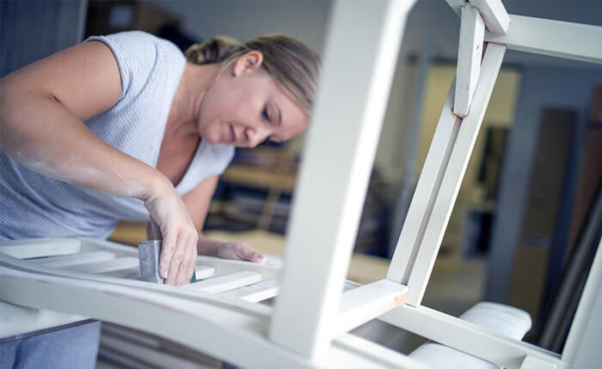
До того як приступати до мистецтва з пензлем, варто чітко визначиться з бажаними пріоритетами і кінцевим результатом. Потрібно вирішити з яким кольором буде відбуватися подальша робота, чи буде використано колірне співвідношення, однотонність або наявність додаткових декоруючих елементів.
При бажанні отримати добротні меблі з надійним фарбуванням, бажано зупиниться на одному насиченому відтінку. Істотно пожвавить інтер'єр колірне співвідношення в кілька відтінків. Наприклад, для оформлення дитячого куточка в умовах дачної ділянки рекомендується задіяти всю колірну палітру.
Останнім часом особливою популярністю в особі дачників користується декорування масивних меблів, а саме столів, меблевих гарнітурів з шафами або диванів за допомогою срібного або золотого мережива. Після нанесеного шару фарби до площини прикладають підготовлені мережива, потім поверхню піддають сушці і наносять наступний шар. Як результат цих дій - цікавий малюнок в «ретро» стилі.

Послідовність виконання робіт
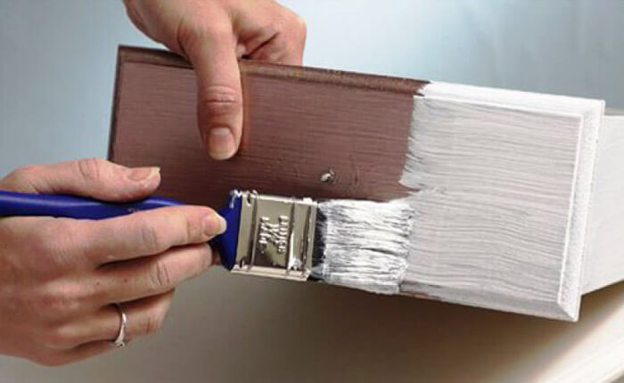
- Для початку слід правильно підготувати поверхню. Якщо меблі ще не піддавались шліфуванню, його потрібно обов'язково здійснити. В іншому випадку пофарбований шар ляже абсолютно нерівномірно і буде шорстким. По завершенню шліфування весь пил і шорсткі частинки потрібно змити або здути, а потім протерти поверхню чистою і сухою тканиною.
- У разі наявності невеликих тріщин і сколів їх необхідно законопатити.
- Одним з початкових і обов'язкових етапів вважається грунтовка. Якщо пропустити цей етап, то фарба не буде триматися довго. Протягом року вона злізе, залишивши неестетичні плями. Грунтовка надійно захистить виріб від раптового зносу, а шар фарби вийде яскравіше і рівніше. Фахівці рекомендують звертати увагу на правила по експлуатації грунтовки, оскільки саме в інструкції описаний механізм дії щодо часу висушування першого шару і нанесення другого.
- Як тільки грунтовка висохне, можна приступати до другого етапу - фарбування виробу. Однотонне нанесення часто не викликає ускладнень, а ось комбінування кольорів слід добре обміркувати. Для розташування декількох відтінків на поверхні слід задіяти монтажну стрічку, щоб з її допомогою поділити виріб на частини і приступити до акуратного фарбування. Спочатку наносять один відтінок і дають йому просохнути, потім заклеюють місце стику з іншим кольором і покривають наступну площу новим відтінком.
- Щоб покриття виробу було максимально насиченим і стійким, необхідно нанести другий шар фарби, з точністю повторюючий перший. Найчастіше в інструкції завжди вказано час висихання фарби, тому не варто нехтувати такою корисною інформацією.
- Щоб остаточно закріпити всю виконану працю і надати виробу глянцю, необхідно здійснити фінішне лакування.
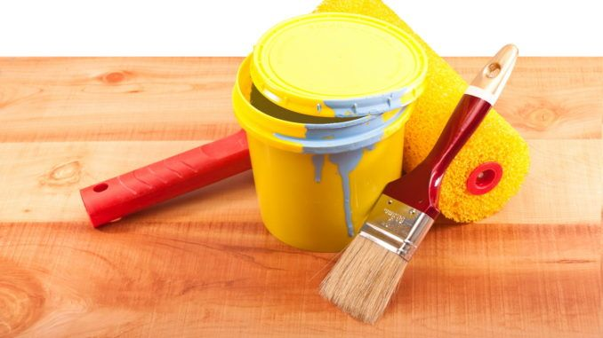
Фарбування дерев’яної вагонки, імітації бруса, блок хауса і дошки підлоги не складна, але має свої нюанси. Для захисту деревини від хімічного впливу, експлуатаційного зносу, бактерій і впливу зовнішнього середовища її потрібно покрити шаром захисних матеріалів, якими є лаки, емалі і грунти.
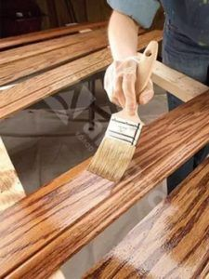
Перед початком проведення фарбування слід переконатися, що дерево сухе. Це можливо визначити за допомогою спеціального пристрою вологоміра або в домашніх умовах провести невеликий тест.
Візьмемо шматок поліетилену розміром приблизно 30 на 30 см. І прикріпимо його до дерев’яної вагонки, імітації брусу, блок хаусу, дошки для підлоги канцелярським скотчем, переконавшись, що немає щілин. Через добу перевіряємо – при появі всередині поліетилену крапель води або якщо основа деревини волога на дотик, то її фарбувати не можна – необхідне додаткове просушування.
Також перевіряємо на відсутність на поверхні матеріалів, які підлягають фарбуванню масляних плям і пилу. При фарбуванні дерев’яної вагонки, імітації бруса, блок хауса і дошки підлоги в зимові місяці необхідно переконатися, що в самій структурі дерева відсутній замерзла вода яка загрожує тим, що шар лаку або фарби в подальшому може відшарується.
Після проведення всіх підготовчих робіт з деревом можемо починати фарбування, для цього відкриваємо ємність з фарбою і ретельно її перемішуємо, потім беремо пензлик або валик і приступаємо до фарбування. Інструмент для фарбування вибираємо в залежності від розміру приміщень і обсягів роботи. Валик і пензлик необхідно купувати виходячи з того, що б вони були стійкі до розчинника, а розмір ворсу у валиків повинен бути середнім.
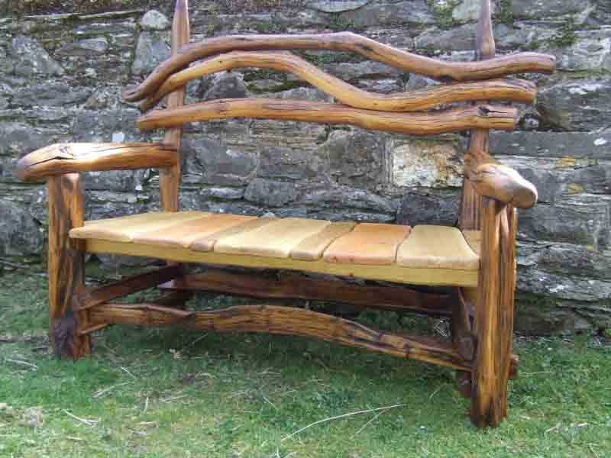
Процедура фарбування наступна – вмочили кисть або валик у фарбу, лак або грунт, дали їм стекти і наносимо матеріал на дерев’яну основу. З одного разу захисного матеріалу на інструменті має вистачити щоб забарвити 1.5 – 2 метри площі. Накладати фарбу краще спочатку по горизонталі, а потім по вертикалі основи.

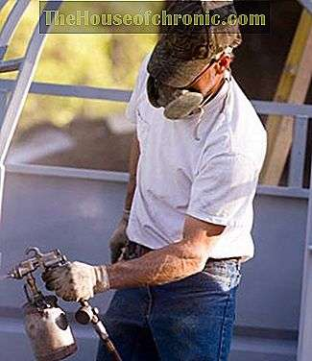
При фарбуванні великих площ – можливе використання компресора, що працює за принципом безповітряного розпилення.
Завершивши забарвлення одним шаром захисного матеріалу робимо перерву на 5-9 годин, термін залежить від величини температури і вологості всередині приміщення. По закінченню часу, дивимось на стан висохлого шару, якщо фарба перестала приставати до рук можна наносити наступний шар.
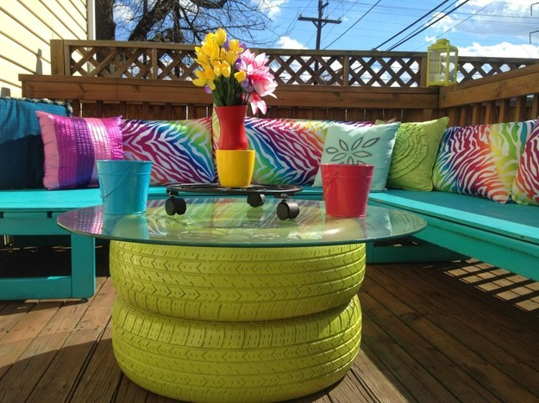
Процес фарбування деревини має важливі моменти – запам’ятайте, що поки матеріал не затвердів – не закінчився термін полімеризації, він пожежонебезпечний.
Якщо забарвлюють дерево в закритому приміщенні необхідно використання захисних респіраторів. При відсутності можливості нанесення фарби або лаку в один день Ви можете замочити валик або пензель, що використовували для фарбування в тому ж матеріалі яким ви фарбували, закривши все це герметично.
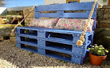
Щоб садові меблі з піддонів виглядали акуратно, дотримуйтесь простих порад:
- наносите засіб тонким шаром;
- уважно офарблюйте стики дощок;
- наносите фарбу на попередньо оброблену деревину, бажано – після грунтовки.
У результаті меблі з піддонів будуть не лише гарними, але і практичною. Головне, в ваших руках ці конструкції знайдуть друге життя, стануть функціональним предметом інтер’єру, створять неповторний стиль і затишок.
При необхідності шпаклівки тріщин або відколів в дереві це можливо виконати шпаклівкою так сказати імпровізованою, яку отримують, змішавши невелику кількість фарби або лаку з тирсою від дерева. Шпаклівку краще наносити після грунтовки першим шаром захисного матеріалу, а після висихання потрібно наносити наступний шар фарби або лаку.
Переваги забарвлення деревини, це перш за все стійкість до хімічних засобів, перепадів температури і вібраційно-механічної деформації, надійно захищає від абразивного впливу, а також красиво виглядає.
Пофарбоване дерево є зовсім нешкідливим і тому використовується повсюди – в житлових приміщеннях, на виробництві і навіть у садках і школах. Процес фарбування настільки простий і виконати його можна власноруч, що також позитивно позначиться на вашому гаманці.
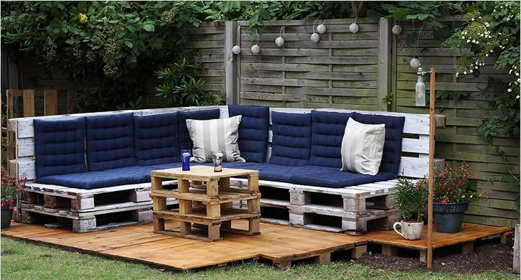

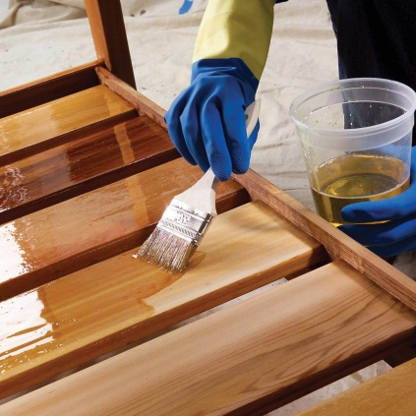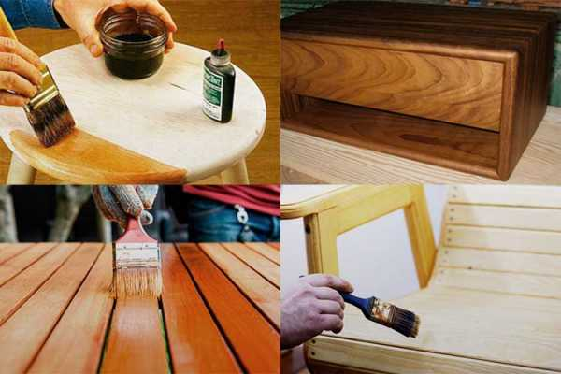

Переглянути відеоролики за посиланням
https://derdomus.ru › kalkulyatory › mebel-iz-po.

https://arhdecor.ru › water › ot-prostyh-reshenii-.

3.Закріплення нового матеріалу з13.30 до15.00.
1.Назвіть з якого матеріалу звичайно роблять садові дивани.
2.Назвіть яким інструментом фарбують садові дивани.
3.Чим фарбують садові дивани?
4. Чим відрізняється лак від масляної фарби?
5.Як правелбно фарбувати садові дивани?
6.Чи можна залишити не фарбованими садові дивани?
7.Опишіть послідовність виконання робіт.
8. Які правила безпеки праці треба виконувати при фарбуванні садових диванів?
9.Яким механізованим інструментом фарбують садові дивани.
10.Які види робіт виконує озеленювач КП «Харківблагоустрій» та КП «Харківзеленбуд» ХМР?

Розв’яжіть проблемну ситуацію: При виконані фарбування садового дивану ваші тряпчані перчатки наскрізь просочилися фарбою та фарба попала на руки. Ваші дії?

Домашнє завдання: Замалюйте в кольоровій гаммі свій садовий диван.
Відповіді надсилати 22. 04. 2020 з 13.30 -15.00 на вайбер
Майстер виробничого навчання: Засядько О.Л.

